지원자 개인정보 수집 및 이용 동의서
※ 온라인 입사지원 페이지를 통하여 지원하시는 분들은 본 페이지 작성을 생략하셔도 됩니다.

세메스주식회사(이하 “회사”라 함)는 개인정보보호법, 정보통신망 이용촉진 및 정보보호 등에 관한 법률 등 관련 법령상의 개인정보보호 규정을 준수하며, 응시자의 개인정보보호에 최선을 다하고 있습니다. 회사는 개인정보보호법 제15조에 근거하여, 지원자로부터 개인정보를 수집 및 이용하는데 필요한 동의를 받고자 합니다. 회사의 임직원 개인정보에 대한 상세한 내용은 http://www.semes.com에 게시된 “개인정보취급방침”에서 확인하실 수 있습니다.

1. 개인정보의 수집항목 및 수집방법, 수집 및 이용목적, 보유 및 이용기간
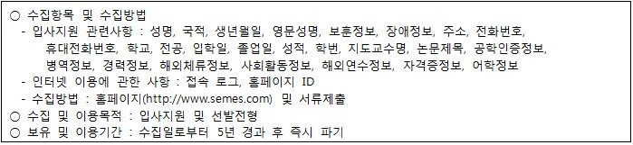
본인은 회사가 위와 같이 개인정보를 수집 및 이용하는 것을 충분히 이해하고 이에 동의합니다. (예, 아니오)

2. 민감정보의 수집 및 이용 동의
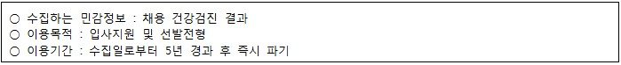
본인은 회사가 위와 같은 민감정보를 수집 및 이용하는 것을 충분히 이해하고 이에 동의합니다. (예, 아니오)

3. 개인정보의 제 3자 제공 동의
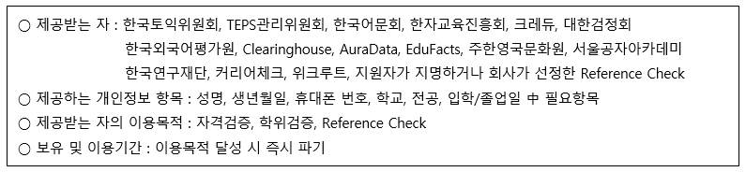
본인은 회사가 위와 같이 개인정보를 제3자에게 제공하는 것을 충분히 이해하고 이에 동의합니다. (예, 아니오)

- 귀하께서는 귀하의 개인정보 수집 및 이용에 대한 동의를 거부하실 권리가 있습니다.
하지만 개인정보 수집 및 이용에 대해 동의를 거부하실 경우 당사 채용전형이 진행되지 않을 수 있습니다.

본인은 상기와 같이 개인정보를 수집하고 이용함에 있어 충분히 내용을 확인하고 이에 동의합니다.

년 월 일 성명 : (인 또는 서명)
세메스 주식회사 귀중
석∙박사과정 중 연구사항 기술
※ 필요한 경우 칸을 추가하여 작성하시기 바랍니다.

지원기관명 | 연구 기간 | 연구 제목
(보유 기술분야 및 수행내역 상세 기술)

지원기관명 | 연구 기간 | 연구 제목
(보유 기술분야 및 수행내역 상세 기술)

논  문  실  적 | 논문제목 | 저자 분류 | 작성일(발간일) | 기관
 |  | 제1저자
 |  | 교신저자
경력사항 기술
※ 필요한 경우 칸을 추가하여 작성하시기 바랍니다.

회사명 | 근무 기간 | 근무지역(시/군) | 직원수 | 매출액
 | YYYY.MM~YYYY.MM
(보유 기술분야 및 수행내역 상세 기술)

회사명 | 근무 기간 | 근무지역(시/군) | 직원수 | 매출액
 | YYYY.MM~YYYY.MM
(보유 기술분야 및 수행내역 상세 기술)

본 문서에 있는 내용은 모두 사실임을 확인합니다. | [ ] 예 [ ] 아니오

